芒政告〔2019〕7号
━━━━━━━━━━━━━━━━━━━━━━━━━

芒市人民政府关于清理
整治畜禽水产养殖污染的通告

各乡镇人民政府、勐焕街道办事处、遮放农场管委会，市直各单位：
为进一步提升城市形象，切实保护芒市水资源，改善芒市水环境质量，依据《中华人民共和国水污染防治法》《中华人民共和国土地管理法》《中华人民共和国城乡规划法》《中华人民共和国河道管理条例》等法律法规以及《芒市畜禽水产养殖禁养区划定方案》《芒市养殖水域滩涂规划（2017--2030 年）》等文件规定，结合我市实际，现就我市清理整治畜禽水产养殖污染的有关事项通告如下：
一、畜禽水产养殖业不得有下列行为:
（一）不得违反《芒市畜禽水产养殖禁养区划定方案》规定，在禁养区范围内从事畜禽水产养殖；
（二）不得在饮用水源保护区从事网箱养殖或其他污染饮用水水体的活动；
（三）从事畜禽水产养殖业，必须配套完善污染防治设施，排放污染物不得超过国家或地方排放标准;畜禽水产养殖废弃物未经处理，不得直接排放；
（四）不得使用违禁物品用于畜禽水产养殖；
（五）其他违反法律法规从事畜禽水产养殖活动的行为。
二、对在河道管理范围、基本农田以及其他禁止区域非法建盖建筑物（构筑物）和从事畜禽水产养殖活动的，当事人应在2019年8月10日前自行拆除、清除；逾期不拆除、清除的，由相关职能部门责令其纠正违法行为，并依法进行强制拆除、清除。
三、各乡镇(街道，农场)要做到守土有责，切实履行保护生态环境职责，采取必要的措施，对辖区内违反本通告的畜禽水产养殖业进行清理整治。
四、各乡镇(街道、农场)、生态环境保护、农业农村、自然资源、水利、市场监管等部门，要各司其职、密切配合，加强对畜禽养殖业的监督管理，严厉打击污染环境的违法行为。
五、违反本通告的，由涉及乡镇（街道、农场）以及市自然资源局、市水利局、市农业农村局、市城市管理综合行政执法局、州生态环境局芒市分局等相关部门依据各自职责按照有关法律法规予以严肃查处；构成犯罪的，移交司法机关依法追究刑事责任。
六、拒不执行本通告，对恶意阻挠或者妨碍执行公务的单位和个人，由公安机关按照《中华人民共和国治安管理处罚法》规定予以处罚；情节严重涉嫌犯罪的，移交司法机关依法追究刑事责任。
七、任何单位和个人都有保护生态环境的义务，对发现上述行为进行举报(举报电话：0692-2132002)。
八、本通告自发布之日起施行。
特此通告。

芒市人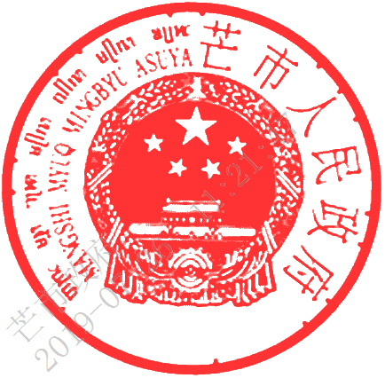民政府
2019年7月26日

────────────────────────────────────────────────────
芒市人民政府办公室 2019年7月26日印发
────────────────────────────────────────────────────

